
Sušilova 2392/25, 750 02 Přerov 603 529 682 info@ddprerov.cz rerov cz I : 63701332
KB Přerov, č. ú. 3131831/0100 Dětský domov a Školní jídelna, Přerov, Sušilova 25
Vyřizuje / telefon | V Přerově
Janková/607052376 | 28.04.2025
SIKO Koupelny a.s.
Skorkovská 1310 198 OO Praha
It: 26065801

TOMAS.SVOBODA@SIKO.CZ
Tel 561 003 999

Objednávka č. 46
Objednáváme u vás dodávku kuchyňské linky dle Smlouvy o dílo ze dne 28.04.2025 do bytu Čechova 387/204, Přerov.
S pozdravem
Nejsme plátci DPH.
Mgr. Luděk Doležel ředitel D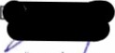
DĚrsrf DÓMö','A JÍDELNA,
PŘEROV, SUŠILOVA 25
750 02 PŘEROV, Sušilova 239225
IC: 637 01 332
Mob.: 603 529 682
Dětský domov a Školní jídelna,
Přerov, Sušilova 25 IČ 63701332
2/. q. Doklad č..
Příkazce operace:
Správce rozpočtu.
Hlavní účetní:

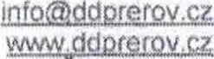
Sušilova 2392/25, 750 02 Přerov 603 529 682
I : 63701332
KB Přerov, č, ú. 3131831/0100
Dětský domov a Školní jídelna, Přerov, Sušilova 25
VÁŠ DOPIS ZNAČKY/ZE DNE NASE ZNAČKA VYŘIZUJE/TEL. PŘEROV
č.j.: DDPR 176/2025 Mgr. Luděk Doležel 10.4.2025
603 529 682

ROZHODNUTÍ zadavatele o výběru nejvýhodnější nabídky
Po posouzení a hodnocení nabídky obdržené v rámci výběrového řízení na provedení veřejné zakázky malého rozsahu:

„Kuchyňské linky se spotřebiči”

vyhlášené ředitelem Dětského domova a Školní jídelny, Přerov, Sušilova 25 dne
21.3. 2025 rozhoduji,
že nejvýhodnější nabídkou splňující kritéria vymezená v podmínkách výzvy je nabídka dodavatele:
Obchodní jméno dodavatele | 
Sídlo | Průmyslová 102, 251 Ol Březí u Říčan
IČO | 27240479
Nabídková cena s DPH č.2 | 169 637,58,- Kč
Kuchyňská linka se spotřebiči č.2 | Přerov, Čechova, byt č. 205
Nabídková cena s DPH č.3 | 184 472,92,- Kč
Kuchyňská linka se spotřebiči č.3 | Přerov — Čekyně, Štěpnice 29217
Nabídková cena s DPH č.4 | 166 515,46,- Kč
Kuchyňská linka se spotřebiči č.4 | Přerov Seifertova ulice, byt č. 3.1A
Nabídková cena s DPH č.5 | 177 046,29,- Kč
Kuchyňská linka se spotřebiči č.5 | Přerov Seifertova ulice, byt č. 3.5A

Obchodní jméno dodavatele
Sídlo
IČO

Nabídková cena s DPH č.l Kuchyňská linka se spotřebiči č. I
SIKO KOUPELNY a.s
Skorkovská 1310, 198 OO Praha 9
26065801

164 426,00,- Kč
Přerov, Čechova, byt č. 204

a schvaluji uzavření smlouvy s těmito dodavateli.

Toto rozhodnutí odpovídá posouzení a hodnocení nabídek,
Mgr. LuděkDigitálně gr. Luděk podepsalDoležel
um: 2025.04.10
.42:26+0200'
Mgr. Luděk Doležel
Ředitel DD a ŠJ Přerov

SMLOUVA O DÍLO
dle ustanovení 2586 dle zákona Č. 89/2012 Sb., NOZ a zák.o zpracování osobních údajů č.110/2019 Sb.(GDPR) v platném znění a ve znění pozdějších předpisů (dále jen jako „Smlouva")
uzavřená mezi
SIKO KOUPELNY a.s.
Skorkovská 1310, 198 OO Praha 9 — Kyje
IČO: 260 65 801, DIČ: CZ69905837, ID: hvagaag zapsaná v OR vedeném MS v Praze, oddíl B, vložka 9124 Korespondenční adresa: Čimelice 330, 398 04 Čimelice
Zastoupená Jaroslavem Kovářem na základě vedoucí pracovní pozice v souladu s fir.směrnicí US501
Kontaktní, odpovědná osoba: Tomáš Svoboda, Tel.: 730 163 439, e-mail: tomas.svoboda@siko.cz Bankovní spojení: ČSOB a.s., České Budějovice, číslo účt (dále jen jako „Zhotovitel")
Obchodní firma: Dětský domov a Školní jídelna, Přerov, Sušilova 25
Sídlo: Sušilova 2392/25, Přerov, 750 02
IČO: 63701332, ID: ws8gnkb
Korespondenční adresa: Dětský domov a Školní jídelna, Přerov, Sušilova 25, Sušilova 2392/25, Přerov,750 02 Zastoupená Ředitelem DDŠJ Přerov, Mgr. Ludkem Doleželem
Kontaktní, odpovědná osoba: Mgr. Luděk Doležel Tel.: 603 529 682, e-mail: reditel@ddprerov.cz
Bankovní spojení:
(dále jen „Objednatel”)
(společně dále jen „Smluvní strany")
OBSAH
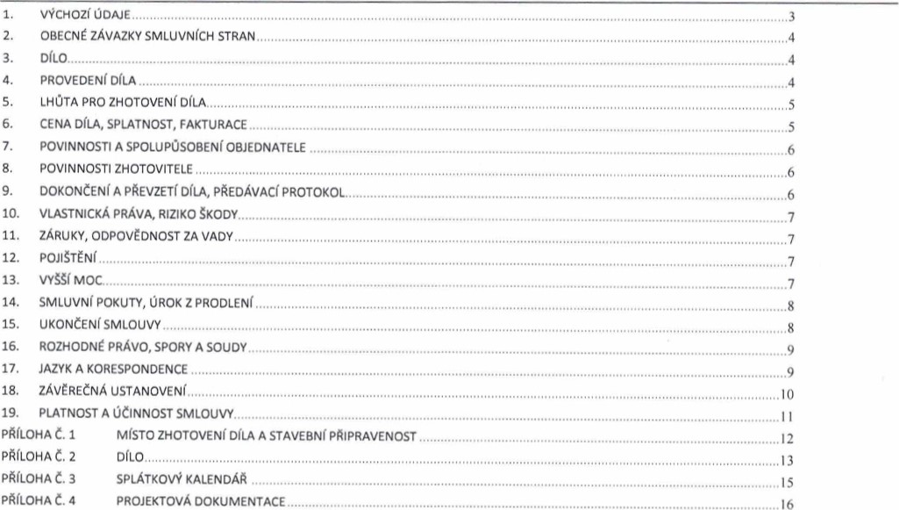
DEFINICE A VÝKLAD POJMŮ
1.1 Pro účel této smlouvy jsou dále uvedené pojmy definovány takto:
I /
„den” | znamená kalendářní den, není-li uvedeno jinak. Lhůta určená dny počíná dnem, který následuje po události, jež je rozhodující pro její počátek.
„dílčí dílo " | část díla, blíže popsaná v čl. 3.1.
dílo | má význam uvedený v čl. 3.1.
„klientské změny'/ | změny v parametrech dodávky materiálů či montážních prací, vyžádaných objednatelem.
„materiál” | znamená veškerý nezbytný materiál pro řádné provedení díla, jako zařizovací předměty s příslušenstvím a jiné takové položky vč. stavebních prefabrikátů, které zhotovitel dodá objednateli.
„mesłc | znamená kalendářní měsíc. Konec lhůty určené měsíci připadá na den, který se číslem shoduje se dnem, na který připadá událost, od níž se lhůta počítá. Neníli takový den v měsíci, ve kterém lhůta končí, připadne konec lhůty na poslední den tohoto měsíce.
„místo zhotoven: dila | znamená místo zhotovení díla uvedené v příloze č. 1 této smlouvy.
„náklady// | náklady na dopravu a náklady na suroviny.
„náklady na dopravu// | náklady Zhotovitele na mezinárodní kamionovou a kontejnerovou dopravu z nichž vychází kalkulace jednotkových cen materiálů.
„náklady na suroviny" | náklady Zhotovitele na dodávku materiálů, z nichž vychází kalkulace jednotkových cen materiálů.
„občanský zákoník/ | znamená zákon č. 89/2012 Sb., NOZ, ve znění pozdějších předpisů.
„práce” resp. „montážní práce” | znamenají nezbytné práce jako součást díla.
„pracovní den" | znamená každý den jiný než sobotu a neděli a státem uznaný svátek.
„prostor | znamená dobu, po kterou Zhotovitel nemůže fakticky či jinak provádět dílo v důsledku překážky spočívající v:  - nikoli řádném předání staveniště Zhotoviteli Objednatelem dle čl. 4.6;  - porušení jiné povinnosti Objednatele, v důsledku, které je Zhotoviteli znemožněno či neumožněno provádění díla; nebo  - jiné překážky nastalé nezávisle na vůli Zhotovitele objektivně bránící Zhotoviteli v provádění díla dle této Smlouvy  počínající dnem, kdy nastala okolnost a končící den po dni odstranění takové překážky.
„projektová dokumentace” | znamená projektovou dokumentaci k dílu poskytnutou Objednatelem Zhotoviteli před uzavřením této Smlouvy, o níž Objednatel prohlašuje, že je úplná a dostatečná pro řádné zhotovení díla, která je přílohou č. 4 této Smlouvy.
„předmět díla” | znamená kuchyně o rozsahu vymezeném v příloze č. 2.
„Smlouva o dílo" nebo „Smlouva " | znamená tato Smlouva, nevyplývá-li z kontextu, že se odkazuje na jinou
„stavemste | znamená místo, kde bude prováděno dílo, ve stavu stavební připravenosti a ke kterému má Objednatel vlastnické či užívací právo a které předal Zhotoviteli jako pracoviště.
/
„stavební připravenost” | znamená připravenost staveniště k okamžitému zhotovení díla Zhotovitelem dle této Smlouvy včetně zajištění všech stavebních a jiných povolení, blíže specifikovaná v příloze č. 6 této Smlouvy.
„týden" | znamená kalendářní týden. Konec lhůty určené týdny připadá na den, který se shoduje se dnem, na který připadá událost, od níž se lhůta počítá.
„vícepráce" | má význam uvedení v čl. 3.4.
„zbozł | znamená veškeré zařízení a materiály, které je zhotovitel povinen dodat Objednateli podle této Smlouvy.
„zvýšení nákladů/' | zvýšení nákladů na dopravu nebo zvýšení nákladů na suroviny.
„zvýšení nákladů na dopravu” | zvýšení nákladů Zhotovitele na dopravu materiálu od výrobce 0 10 % (včetně) a více oproti výši nákladů na dopravu materiálu ke dni uzavření této Smlouvy nebo ke dni předchozího zvýšení nákladů, nastalé po uzavření této Smlouvy nebo jejím prodloužení.
„zvýšení nákladů na suroviny" | zvýšení nákladů Zhotovitele na materiál placených výrobci 0 10 % (včetně) a více oproti výši nákladů ke dni uzavření této Smlouvy nebo jejího prodloužení, nastalé po uzavření této Smlouvy nebo prodloužení.
1.2 Pokud je kdekoli ve Smlouvě stanoveno, že bude podáno nebo vydáno jakékoliv sdělení, oznámení, souhlas, schválení nebo potvrzení, musí být takové sdělení, oznámení, souhlas, schválení nebo potvrzení písemné a podepsané oprávněnými zástupci smluvních stran a stejně tak musí být vykládána slova sdělit, schválit nebo potvrdit, pokud není výslovně stanoveno jinak. Jakýkoli souhlas, schválení nebo potvrzení nesmí být bezdůvodně odkládáno nebo zdržováno.
1.3 Pokud není uvedeno jinak, jakýkoli odkaz v této Smlouvě na:
jakoukoliv „Smluvní stranu” se vykládá tak, že zahrnuje jejich právní nástupce, postupníky a nabyvatele povolené v souladu s touto Smlouvou;
- „nástupce” zahrnuje postupníka nebo právního nástupce jakékoli smluvní strany a jakoukoli osobu, která v souladu s právem státu, kterým se řídí příslušné postoupení nebo nabytí, převzala práva a povinnosti jakékoli Smluvní strany nebo na kterou byla jakákoli práva a povinnosti v souladu s takovým právem převedena;
- článek, stranu nebo přílohu je odkazem na článek, stranu nebo přílohu v, nebo k, této Smlouvě;
- dokument zahrnuje jeho dodatky nebo doplňky nebo nahrazení nebo novaci takového dokumentu;
- zákon nebo právní předpis nebo české technické normy odkaz na takový zákon, právní předpis nebo českou technickou normu v jeho platném a účinném znění;
- výraz uvedený v množném čísle zahrnuje i odkaz na výraz uvedený v jednotném čísle a naopak.

1. VÝCHOZÍ ÚDAJE
1.1 Název investice: Kuchyňské linky se spotřebiči
I.2 Místo zhotovení díla je uvedeno v příloze č. 1 této Smlouvy.

2. OBECNÉ ZÁVAZKY SMLUVNÍCH STRAN
2.1 Touto Smlouvou se Objednatel zavazuje:
poskytnout Zhotoviteli nezbytnou součinnost pro realizaci díla; předat Zhotoviteli staveniště ve stavu stavební připravenosti;
- převzít od Zhotovitele předmět díla;
- zaplatit Zhotoviteli cenu za provedení díla;
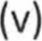převzít na sebe vlastnická a jiná práva k dílu a nebezpečí škody na díle za podmínek dále uvedených v této Smlouvě.
2.2 Touto Smlouvou se Zhotovitel zavazuje
provést dílo na svůj náklad a své nebezpečí, při náležité stavební připravenosti a vhodných technologických podmínkách; a 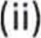převést na Objednatele vlastnické právo k jím dodávanému materiálu.

3. DÍLO
Dílem se rozumí provedení či zajištění provedení veškerých prací tak, jak je uvedeno v příloze č. 2 a dílčím dílem ucelená dodávka části díla, tj. materiálu a s tím spojených montážních prací tak, jak je uvedeno v příloze č. 2.
3.2 Součástí díla je i dodání materiálu potřebného ke zhotovení díla a zajištění jeho přepravy.
Klientské změny
3.3 Objednatel je oprávněn, dle své volby, provádět klientské změny. V takovém případě je povinen zaslat
Zhotoviteli návrh dodatku ke Smlouvě (byť ve formě objednávky) a v dalším strany postupují dle čl. 3.4.
Změny rozsahu díla
3.4 Pokud se v průběhu zhotovování díla ukáže potřeba dalších dodávek prací či materiálů (např. v důsledku Objednatelem požadovaných klientských změn, zjištěné nedostatečné stavební připravenosti apod.), je Zhotovitel oprávněn pozastavit další zhotovování díla až do dne následujícího po dni, v němž se Smluvní strany dohodnou na ceně víceprací či bude odstraněna překážka, kvůli níž bylo provádění díla pozastaveno.

4. PROVEDENÍ DÍLA
4.1 Zhotovitel provede dílo ve lhůtě a kvalitě podle této Smlouvy.
Dílo musí odpovídat projektové dokumentaci, a příslušným právním normám. Zjistí-li Zhotovitel v průběhu provádění díla nemožnost nebo nevhodnost dalšího provádění díla podle projektové dokumentace, je povinen o tomto informovat písemně Objednatele a je oprávněn zastavit další provádění díla (e-mailem).
4.3 Zhotovitel je povinen provádět dílo vlastními silami nebo s využitím subdodavatelů.
4.4 Zhotovitel je oprávněn po předchozím písemném upozornění Objednatele pozastavit provádění díla, neprovedl-li či nezajistil-li Objednatel úhradu jakékoli splatné, ale nesplacené částky dle této Smlouvy Zhotoviteli a toto prodlení trvá déle než čtrnáct (14) dní. Doba, po kterou bylo provádění díla nebo dílčího díla pozastaveno je prostojem a je řešeno sankcí dle této Smlouvy.
Staveniště
4.5 Objednatel na své náklady zřídí staveniště.
4.6 Podmínkou zahájení zhotovování díla je předání staveniště ve stavu stavební připravenosti.
4.7 O předání staveniště bude sepsán písemný záznam formou samostatného předávacího protokolu. Budouli zjištěny nedostatky, zapíšou se do záznamu a Zhotovitel je oprávněn odmítnout staveniště převzít. Objednatel je povinen poté zajistit odstranění nedostatků na staveništi.
4.8 Vůči Zhotoviteli nese odpovědnost za staveniště Objednatel.
4.9 Odpovědnost za škodu vzniklou na staveništi nese Objednatel, ledaže ke škodě dojde v důsledku činnosti či porušení povinnosti Zhotovitele.

5. LHŮTA PRO ZHOTOVENÍ DÍLA
5.1 Zhotovitel se zavazuje zhotovit a odevzdat dílo ve lhůtě do 8 týdnů ode dne předání staveniště ve stavu stavební připravenosti a úhrady platby dle první faktury (zálohy).
5.2 Objednatel se zavazuje v uvedené lhůtě dílo převzít.
5.3 Lhůta pro zhotovení díla se prodlužuje o dobu prostoje. Od dob, kdy Zhotovitel informoval písemně Objednatele (e-mailem) o skutečnosti, která mu brání v další činnosti podle této Smlouvy. Strany si poskytnou vzájemnou součinnost tak, aby bylo možné co nejdříve pokračovat v činnosti Zhotovitele.
5.4 Jestliže v průběhu prací vyvstanou překážky, které nemohl Objednatel ani Zhotovitel při uzavření této Smlouvy předpokládat, zavazují se obě Smluvní strany, že dohodnou v duchu této Smlouvy další postup, zejm. co se týká lhůt a cen, a to písemným dodatkem k této Smlouvě.
5.5 Pokud nebude dohodnuto jinak, není pracovní doba ze strany Objednatele omezena.

6. CENA DÍLA, SPLATNOST, FAKTURACE
6.1 Cena díla a její splatnost jsou uvedeny ve splátkovém kalendáři, který tvoří Přílohu č. 3 této Smlouvy. Splátkový kalendář může obsahovat zálohy na cenu díla či průběžné placení díla po jednotlivých částech díla. Cena díla uvedená v Příloze č. 3 byla stanovena s ohledem na výši nákladů Zhotovitele ke dni uzavření této Smlouvy. Pro případ zvýšení nákladů před předáním díla se cena díla zvyšuje nejvýše o: (a) 5 % v případě zvýšení nákladů na dopravu; a/nebo (b) 10 % v případě zvýšení nákladů na suroviny. Pokud kdykoli během doby dle této Smlouvy dojde k zvýšení základů, Zhotovitel to oznámí Objednateli bez zbytečného odkladu poté, co se o zvýšení nákladů dozví.
6.2 Ceny podle této Smlouvy nezahrnují daň z přidané hodnoty (DPH). DPH bude Zhotovitelem uplatněna v souladu se zákonem č. 235/2004 Sb., o dani z přidané hodnoty, ve znění platném ke dni vzniku povinnosti přiznat daň (dále jen „zákon o DPH”).
6.3 Cenu díla je možné překročit zejména v případě, že dojde:
ke změně daňových předpisů, které budou mít prokazatelný vliv na výši nabídkových cen, z nichž vychází kalkulace ceny díla, a to zejména v případě zvýšení sazby DPH (v takovém případě může dojít ke zvýšení ceny díla nejvýše o částku odpovídající změně daňových předpisů.);
- v případě mimořádných makroekonomických změn, tj. posílení kurzu EUR či USD vůči české koruně o více než 5 % v průběhu posledních dvanácti měsíců 0 5 %, přičemž pro případ změn opačného vlivu, tj. posílení kurzu koruny vůči EUR či USD o více než 5 % v průběhu posledních dvanácti měsíců, je Zhotovitel připraven jednat o snížení prodejních cen Objednateli;
- zvýšení nákladů; (iv) změně rozsahu díla; nebo
(v) dodávce víceprací.
6.4 Případné vícepráce budou Zhotovitelem ve výši 100 % vyfakturovány samostatnou fakturou po potvrzení dokončení víceprací na předávacím protokolu. Zhotovitel je oprávněn požadovat zálohu až do výše 100% z ceny vícepráce a provést vícepráce teprve po obdržení zálohy dle jím vystavené zálohové faktury.
6.5 Všechny platby ve prospěch Zhotovitele budou provedeny bankovním převodem z účtu Objednatele na účet zhotovitele, nedohodnou-li se strany jinak.
6.6 Vystavené faktury musí mít náležitosti účetního dokladu dle zákona č. 563/1991 Sb., o účetnictví, ve znění platném a účinném ke dni uskutečnění účetního případu a náležitosti daňového dokladu podle zákona o DPH, ke dni vzniku povinnosti přiznat daň.
6.7 V případě, že předmětem fakturace budou stavební a montážní práce podléhající režimu přenesení daňové povinnosti podle ustanovení S 92e zákona o DPH, uvede zhotovitel na faktuře spolu s číselným kódem klasifikace produkce CZ-CPA i upozornění, že výši DPH je povinen doplnit a přiznat objednatel jako plátce, pro kterého bylo plnění uskutečněno.
6.8 Připadnou-li termíny podle tohoto čl. 6 na den pracovního volna nebo pracovního klidu, posouvá se termín na nejbližší pracovní den.

7. POVINNOSTI A SPOLUPŮSOBENÍ OBJEDNATELE
7.1 V rámci svého spolupůsobení se Objednatel zavazuje, že poskytne Zhotovitele na písemné vyzvání a bez zbytečného odkladu spolupráci při zajišťování doplňujících údajů, upřesnění podkladů, vyjádření a stanovisek či součinnosti třetích osob, jejichž potřeba vznikne v průběhu plnění díla.
7.2 Ověření shody Objednatelem předaných podkladů a projektové dokumentace se skutečností je povinností Objednatele, nebude-li mezi Smluvními stranami v průběhu realizace díla písemně dohodnuto jinak.
7.3 Objednatel se zavazuje poskytnout média a energie k provedení díla a umožní Zhotoviteli zhotovení díla na staveništi při dodržování příslušných předpisů a zákonů České republiky.
7.4 Objednatel umožňuje touto Smlouvou Zhotoviteli a jeho subdodavatelům bezúplatné užívání staveniště, 1 parkovacího místa, zdrojů energií a komunikačních zařízení a vyvstane-li kdykoli později potřeba uzavření zvláštní smlouvy na zajištění takového užívání, zavazuje se, že ji k výzvě Zhotovitele neprodleně uzavře.
7.5 Objednatel bude udržovat staveniště přiměřeně volné od všech překážek a umožní Zhotoviteli bezpečné uložení výrobků a montážního zařízení na staveništi.
7.6 Objednatel prohlašuje, že zajistil veškeré potřebné podklady a rozhodnutí, která jsou nutná pro zhotovení díla podle této Smlouvy.

8. POVINNOSTI ZHOTOVITELE
8.1 Zhotovitel bude jednat tak, aby zajistil zhotovení díla v souladu s touto Smlouvou.
8.2 Zhotovitel nese v plném rozsahu odpovědnost za vlastní řízení postupu prací, za sledování dodržování předpisů o bezpečnosti práce, ochraně zdraví při práci a za zachování pořádku na výlučně jím užívaném staveništi. Dodávky zboží a poskytnutí služeb smí Zhotovitel zajistit za pomoci subdodavatelů.
8.3 Zhotovitel zajistí bezpečné a nezávadné skladování výrobků a montážního zařízení na staveništi.
8.4 Zhotovitel po předání díla vyklidí a odstraní ze staveniště všechny přebytečné materiály, odpady, zbytky, montážní zařízení apod., které nebudou dále potřebné pro odstraňování vad, nedodělků, provádění víceprací a dokončování díla.
8.5 Zhotovitel bude na své náklady ukládat nebo likvidovat odpady, které vznikly jeho činností, nebude-li dohodnuto jinak.
8.6 Zhotovitel se zavazuje dodržovat podmínky stanovené pro oblast bezpečnosti práce, ochrany zdraví, požární ochrany, prevence závažné havárie, přepravy nebezpečných věcí, ochrany areálu a ochrany životního prostředí.

9. DOKONČENÍ A PŘEVZETÍ DÍLA, PŘEDÁVACÍ PROTOKOL
9.1 O předání díla, dílčího díla nebo jeho dokončené části bude vyhotoven a oběma Smluvními stranami podepsán samostatný předávací protokol. Zhotovitel je oprávněn vyzvat Objednatele k převzetí a Objednatel je povinen převzít dokončené části díla nebo dílčího díla. Objednatel nemá právo odmítnout převzetí díla, dílčího díla ani jeho dokončených částí pro ojedinělé drobné vady, které samy o sobě ani ve spojení s jinými nebrání užívání díla funkčně či esteticky, ani její užívání podstatným způsobem neomezují.
9.2 Případné vady či nedodělky, které nebrání užívání díla, dílčího díla či jeho dokončené části, budou sepsány v předávacím protokolu s uvedením termínu jejich odstranění.
9.3 Protokol bude vyhotoven v den předání. Den předání může být stanoven dohodou Smluvních stran a nebude-li taková dohoda učiněna je jím den určený dle čl. 9.4 nebo zpravidla poslední den lhůty pro předání díla.
9.4 Zhotovitel vyzve Objednatele k převzetí díla, dílčího díla nebo jeho dokončené části výzvou zaslanou objednateli e-mailem. Zhotovitel stanoví den předání tak, aby tento nastal nejdříve tři pracovní dny ode dne, kdy odeslal výzvu Objednateli, nedohodnou-li se strany jinak.
/
9.5 Dodrží-li Zhotovitel své povinnosti dle tohoto článku a nevykazuje-li předávané dílo či jeho část vady či nedodělky, které by podstatným způsobem bránily jeho užívání, má se za to, že dílo či jeho část je předané v určený plánovaný den předání, i když se Objednatel k převzetí díla či jeho části nedostaví nebo odmítneli podepsat předávací protokol.

10. VLASTNICKÁ PRÁVA, RIZIKO ŠKODY
10.1 Vlastnické právo k jednotlivým částem díla přechází ze Zhotovitele na Objednatele dnem zabudování jednotlivých dílů nebo částí do předmětu díla.
10.2 Zhotovitel je odpovědný za jakékoli ztráty a škody na předmětu díla způsobené jeho činností, a to až do předání díla. Za škody a ztráty, které prokazatelně způsobí Objednatel, nebo které nastanou nezávisle na Zhotoviteli, odpovídá Objednatel.
10.3 Nebezpečí škody na věcech dodaných Zhotovitelem a zabudovaných do předmětu díla přechází na Objednatele dnem zabudování takového předmětu do díla.

11. ZÁRUKY, ODPOVĚDNOST ZA VADY
Odpovědnost za vady
11.1 Zhotovitel odpovídá až do uplynutí záruční lhůty za kvalitu dodaného materiálu, zařízení a jeho částí, zvláště pak za správnou technickou koncepci a konstrukci, kvalitu materiálů, použitých na předmětu díla, a stejně tak i za odborné provedení, které zaručuje správnou funkci a výkon dodaného zařízení.
Záruční lhůty
11.2 Záruční lhůty dle čl. 11.3 se počítají ode dne předání díla dle čl. 9.
11.3 Zhotovitel poskytuje na každý dílčí předmět díla od data jeho předání a převzetí následující záruky:
 | dodávka materiálu a technologie | 24 měsíců,
(ii) | montážní práce, stavební část, vč. stavebních prací | 24 měsíců,
Reklamace
11.4 Jestliže Objednatel zjistí během záruční doby vady díla, vytkne je bez zbytečného odkladu písemným oznámením doručeným Zhotoviteli (reklamace), nejpozději však do 5-ti dnů po uplynutí záruční doby, za předpokladu, že vada existovala před uplynutím záruční doby, Vada musí být v reklamaci dostatečně a nezaměnitelně popsána.
11.5 Zhotovitel potvrdí Objednateli do 3(tří) dnů obdržení reklamace přijetí a sdělí své stanovisko k reklamaci, příp. požádá o prohlídku tak, aby se s vytknutou vadou mohl seznámit. Objednatel je povinen takovou prohlídku umožnit, jinak ztratí nároky z vad nebo ze záruky.
11.6 Zhotovitel je povinen jím uznanou vadu odstranit, a to buď opravou, nebo výměnou vadného materiálu, a to na vlastní náklady.

12. POJIŠTĚNÍ
12.1 Zhotovitel odpovídá za újmy způsobené Objednateli nebo třetí osobě v důsledku provádění díla v rozporu s právními předpisy či touto Smlouvou. V případě vzniku újmy, způsobené zhotovitelem při provádění díla podle tohoto odstavce, nese náklady na odstranění nebo uvedení do původního stavu Zhotovitel. O újmách bude Zhotovitel Objednatele informovat a provede opatření k odstranění vzniklé újmy bez zbytečného odkladu.
12.2 Objednatel odpovídá za škodu vzniklou Zhotoviteli na staveništi, kterou si Zhotovitel nezpůsobil sám (např. krádež materiálu). Objednatel prohlašuje, že uzavřel pojistnou smlouvu, která kryje takovou případnou škodu, a to na pojistnou částku ve výši odpovídající nejméně ceně díla.
12.3 Objednatel se zavazuje udržovat pojištění dle čl. 12.2 toto této Smlouvy v platnosti a účinnosti po celou dobu provádění díla a na výzvu Objednatele je povinen prokázat, že pojištění odpovědnosti za škodu je platné a účinné.
- vyšší MOC
/
  - Žádná Smluvní strana není odpovědna za jakékoliv nesplnění závazku dle této Smlouvy, pokud toto nesplnění či prodlení bylo způsobeno překážkou, která nastala nezávisle na vůli povinné Smluvní strany a bránila jí ve splnění její povinnosti a jestliže nelze nebo není možné rozumně předpokládat, že by povinná Smluvní strana tuto překážku nebo její následky mohla odvrátit nebo překonat, a dále, že v době vzniku závazku tuto překážku nemohla reálně předvídat (dále jen „Vyšší moc"). Odpovědnost za splnění závazku však nevylučuje překážka, která vznikla teprve v době, kdy povinná Smluvní strana byla v prodlení s plněním své povinnosti, nebo vznikla z jejich hospodářských poměrů.
  - Za okolnosti vyšší moci se považují zejména takové neodvratitelné události, které ta Smluvní strana, která se jich dovolává, při uzavírání Smlouvy nemohla předvídat, a které jí brání, aby slnila své smluvní povinnosti, jako např. válka, živelné katastrofy, generální stávky, zákaz výkonu činnosti v důsledku rozhodnutí veřejnoprávní autority apod.
  - Strana, která se dovolává vyšší moci je povinna neprodleně, nejpozději však do 3 (tří) dnů druhou Smluvní stranu vyrozumět o vzniku okolností vyšší moci a takovou zprávu ihned písemně potvrdit. Stejným způsobem vyrozumí druhou Smluvní stranu o ukončení okolností vyšší moci. Na požádání předloží Smluvní strana, která se dovolává vyšší moci, věrohodný důkaz o této skutečnosti.
  - Doba trvání zásahu či okolnosti vyšší moci se nepovažuje za prostoj a o tuto dobu se prodlužuje lhůta k předání díla.
  - V případě, že stav vyšší moci bude trvat déle než 4 (čtyři) měsíce, má druhá Smluvní strana právo odstoupit od Smlouvy dle čl. 15.

14. SMLUVNÍ POKUTY, ÚROK Z PRODLENÍ
Smluvní pokuty za nedodržení dodacích lhůt
Pro případ prodlení se zhotovením díla z důvodů na straně Zhotovitele, je Zhotovitel povinen zaplatit Objednateli za každý započatý den prodlení smluvní pokutu ve výši 0,1 % z ceny díla.
14.2 Zaplacení smluvní pokuty dle této Smlouvy zbavuje Zhotovitele odpovědnosti za případnou škodu a Objednatele práva na náhradu takové škody, kterou Objednateli nesplněním svého závazku způsobí.
14.3 Je-li dle této Smlouvy porušení povinností Zhotovitelem postižitelné dle dvou různých ustanovení zakotvujících právo Objednatele požadovat po Zhotoviteli smluvní pokutu, je Objednatel oprávněn nárokovat smluvní pokutu pouze dle jednoho z takových ustanovení za jedno identické porušení. Dopustíli se Zhotovitel stejného porušení znovu či opakovaně je Objednatel oprávněn uplatnit další smluvní pokutu za každé jedno takové porušení.
Celková výše uplatněných smluvních pokut uplatněných vůči Zhotoviteli nepřekročí 10% ceny díla.
14.5 Je-li Objednatel v prodlení s úhradou faktury či zálohové faktury Zhotovitele, je povinen zaplatit Zhotoviteli smluvní úrok z prodlení ve výši 0,1 % z dlužné částky za každý den prodlení.
Náhrada za prostoje
14.6 Objednatel je povinen zaplatit Zhotoviteli částku ve výši 5.000,- Kč za každého jednoho zaměstnance a každý jeden den prostoje. Za prostoje trvající více dnů je Objednatel povinen zaplatit částku v plné výši, pokud k prostoji dojde v době do 10:00 hod. daného dne. Dojde-li k počátku prostoje kdykoli později v daném dnu, je Objednatel povinen zaplatit 50% uvedené částky.

15. UKONČENÍ SMLOUVY
15.1 Smlouva může být ukončena písemnou dohodou nebo odstoupením od Smlouvy.
15.2 Objednatel nebo Zhotovitel je oprávněn odstoupit od Smlouvy, jestliže okolnosti vyšší moci u druhé smluvní strany trvají déle než čtyři měsíce (odt.13.5 výše).
15.3 Objednatel je oprávněn odstoupit od Smlouvy, jestliže došlo ze strany Zhotovitele k podstatnému porušení smluvních povinností. Za takové porušení se považuje, pokud Zhotovitel z důvodů, za které odpovídá výlučně on sám, způsobí nesplnění termínu dokončení díla o více jak 120 (sto dvacet) dnů.
15.4 Zhotovitel je oprávněn odstoupit od této Smlouvy v případě, že Objednatel je v prodlení s úhradou faktury více než 15 kalendářních dnů.
15.5 Smlouva zaniká okamžikem doručení písemného oznámení o odstoupení od Smlouvy druhé Smluvní straně.
15.6 Při odstoupení od Smlouvy dle čl. 15.3 je každá Smluvní strana povinna druhé Smluvní straně v rozsahu odstoupení vrátit plnění, které obdržela na základě Smlouvy, přičemž bude postupováno podle pravidel stanovených touto Smlouvou a právními předpisy.
15.7 Smluvní strana je oprávněna odstoupit od této Smlouvy též v případě, že
druhá Smluvní strana podá insolvenční návrh jako dlužník ve smyslu S 98 zákona č. 182/2006 Sb., o úpadku a způsobech jeho řešení, ve znění pozdějších předpisů (dále jen „insolvenční zákon”);
- insolvenční soud nerozhodne o insolvenčním návrhu na druhou Smluvní stranu do 3 měsíců od zahájení insolvenčního řízení ať již se jedná o návrh podaný stranou jako dlužník nebo návrh podaný jinou osobou;
- insolvenční soud vydá rozhodnutí o úpadku druhé Smluvní strany ve smyslu S 136 insolvenčního zákona;
- insolvenční soud prohlásí konkurs na majetek druhé Smluvní strany; nebo je přijato rozhodnutí o povinném nebo dobrovolném zrušení druhé Smluvní strany (vyjma případů přeměn společnosti).
Smluvní strany vylučují použití ustanovení S 253 odst. 2 insolvenčního zákona a platí, že od této Smlouvy lze odstoupit i během lhůty 30 dnů od prohlášení konkurzu na majetek druhé Smluvní strany.
  - Smluvní strany se dohodly na vyloučení použití S 1978 odst. 2 občanského zákoníku, který stanoví, že marné uplynutí dodatečné lhůty má za následek odstoupení od této Smlouvy bez dalšího.
  - Platnost a účinnost Smlouvy může být ukončena též písemnou dohodou.
Práva a povinnosti Smluvních stran po ukončení Smlouvy
  - Smluvní strany se dohodly, že ukončením této Smlouvy z důvodu odstoupení zanikají veškerá práva povinnosti z ní vyplývající s účinky ex nunc (ode dne odstoupení), s výjimkou práv a povinností:
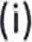nároků Smluvní strany na náhradu jakékoli škody a všech přiměřených a vzniklých nákladů, které způsobila událost, která byla důvodem k odstoupení od této Smlouvy;
- splatných, ale neuhrazených částek dle splátkového kalendáře nebo faktur vystavených do dne odstoupení od Smlouvy; a
- splatných, ale neuhrazených smluvních pokut, úroků z prodlení aj. uplatněných do dne odstoupení od Smlouvy.
  - Po ukončení Smlouvy Smluvní strany zjistí hodnotu všech provedených prací a dodávek materiálu díla pomocí znaleckého posudku, přičemž znalec bude vycházet především ze skutečně odvedené práce, dodaného materiálu a cen sjednaných pole této Smlouvy. Nedohodnou-li se Smluvní strany na osobě znalce, může každá Smluvní strana nechat vypracovat znalecký posudek jí pověřeným znalcem za dodržení podmínek stanovených tímto odstavcem. Objednatel je v takovém případě povinen umožnit znalci pověřenému Zhotovitelem fyzickou prohlídku všech předmětů díla a pořízení fotodokumentace či filmového záznamu.
  - Nedohodnou-li se Smluvní strany na výši vzájemného vypořádání, rozhodne o tomto soud. Náklady spojené s vypořádáním vzájemných vztahů uhradí ta Smluvní strana, která nebude ve sporu úspěšná, příp. podle poměru úspěchu.

16. ROZHODNÉ PRÁVO, SPORY A SOUDY
16.1 Tato Smlouva se řídí právním řádem České republiky, zejména zákonem č. 89/2012 Sb., občanský zákoník, ve znění pozdějších předpisů.
16.2 Jakékoliv spory z této Smlouvy nebo v souvislosti s ní se Smluvní strany budou snažit řešit především vzájemnou dohodou.

17. JAZYK A KORESPONDENCE

17.1 Není-li v této Smlouvě stanoveno jinak, obchodní korespondence, prováděcí dokumentace, manuály k dodávanému zařízení, doklady kvality, protokoly o předání a převzetí a ostatní dokumenty a náležitosti týkající se předmětu díla budou provedeny v českém jazyce.
17.2 Jakákoli komunikace, která se má uskutečnit podle této Smlouvy nebo v souvislosti s ní, bude učiněna písemně a pokud není uvedeno jinak, tak dopisem na výše uvedenou kontaktní adresu, e-mailem, nebo datovou schránkou.
17.3 Jakákoli sdělení nebo dokumenty zaslané nebo doručované jednou Smluvní stranou druhé Smluvní straně podle této Smlouvy nebo v souvislosti s ní dopisem se považují za doručené v okamžiku, kdy byl dopis doručen nebo pět (5) pracovních dnů poté, co byl odeslán na příslušnou adresu;
- datovou schránkou se považují za doručené v okamžiku, kdy byla datová zpráva dodána do datové schránky adresáta; a
- e-mailem se považují za doručené v okamžiku, kdy bylo doručení potvrzeno příjemcem, či jinak
průkazně doručeno do dané e-mailové schránky; přičemž v případě, kdy se dle této Smlouvy vyžaduje, aby bylo doručeno výše uvedené kontaktní osobě, musí být dopis, datová schránka nebo e-mail odeslán i k pozornosti této osoby.

18. ZÁVĚREČNÁ USTANOVENÍ
18.1 Dnem uzavření Smlouvy pozbývají platnosti všechna předchozí písemná i ústní ujednání Smluvních stran vztahující se k dílu, není-li ve Smlouvě uvedeno jinak.
18.2 Smluvní strany se dohodly na tom, že se ustanovení S 557 Občanského zákoníku, o výkladu k tíži Zhotovitele ve vztahu k Zhotoviteli, nepouzlJl.
18.3 Smluvní strany se dohodly, že se ustanovení S 2609 0 svémocném prodeji díla na smluvní vztah založený touto Smlouvou nepoužije.
18.4 Smluvní strany vylučují použití S 1740 odst. 3 a S 1751 odst. 2 občanského zákoníku, které stanoví, že Smlouva je uzavřena i tehdy, kdy nedojde k úplné shodě projevů vůle Smluvních stran.
18.5 Smluvní strany si nepřejí, aby nad rámec výslovných ustanovení této Smlouvy byla jakákoliv práva

a povinnosti dovozovány z dosavadní či budoucí praxe zavedené mezi Smluvními stranami či týkající se předmětu plnění této Smlouvy, ledaže je ve Smlouvě výslovně sjednáno jinak. Vedle shora uvedeného si strany potvrzují, že si nejsou vědomy žádných dosud mezi nimi zavedených obchodních zvyklostí či praxe.
18.6 Objednatel na sebe přebírá nebezpečí změny okolností ve smyslu S 1765 občanského zákoníku.
18.7 Smluvní strany prohlašují a svým podpisem potvrzují, že se žádná z nich necítí být a nepovažuje se za slabší Smluvní stranu v porovnání s druhou Smluvní stranou a že měly možnost seznámit se s textem a obsahem Smlouvy, obsahu rozumí, chtějí jím být vázány a smluvní ujednání společně dostatečně projednaly.
18.8 Objednatel není oprávněn bez předchozího písemného souhlasu Zhotovitele postoupit jakoukoli
pohledávku nebo práva a povinnosti z této Smlouvy na třetí osobu.
18.9 Ustanovení této Smlouvy odkazující na projektovou dokumentaci se použijí pouze v případě, že projektová dokumentace skutečně existuje a byla Zhotoviteli předána.
18.10 Jakékoli nároky Smluvních stran musí být uplatněny písemně doporučeným dopisem nebo prostřednictvím datové schránky. Za datum uplatnění nároku zaslaného dopisem platí datum razítka podacího poštovního úřadu. Datum uplatnění nároku zaslaného do datové schránky se řídí příslušným právním předpisem.
18.11 Je-li anebo stane-li se kterékoli ustanovení této Smlouvy neplatným, nicotným, nevymahatelným či neúčinným, pak tato skutečnost nezpůsobí neplatnost, nicotnost, nevymahatelnost nebo neúčinnost jiného ustanovení této smlouvy za předpokladu, že je toto ustanovení oddělitelné od ostatního obsahu smlouvy. Ukáže-li se některé z ustanovení této Smlouvy zdánlivým (nicotným), posoudí se vliv této vady na ostatní ustanovení Smlouvy obdobně podle S 576 Občanského zákoníku. Strany se zavazují neplatné, nicotné, nevymahatelné nebo neúčinné ustanovení této Smlouvy nahradit ustanovením svým obsahem a účelem nejbližším takovému neplatnému, nicotnému, nevymahatelnému nebo neúčinnému ustanovení. Do doby nahrazení podle předchozí věty platí odpovídající úprava obecně závazných právních předpisů.
IO
18.12 Smluvní strany se zavazují zachovávat mlčenlivost o všech skutečnostech neveřejného charakteru, o kterých se v rámci plnění díla o druhé Smluvní straně dozvěděly. Smluvní strany se zavazují nesdělovat bez předchozího písemného souhlasu druhé Smluvní strany veřejnosti prostřednictvím sdělovacích prostředků či jinak informace, na jejichž utajení má dotčená Smluvní strana zájem a které jakkoli souvisí s plněním díla. Zhotovitel se v této souvislosti zavazuje zajistit plnění této povinnosti i stran všech subdodavatelů.
18.13 Smlouva je sepsána ve 2 (dvou) vyhotoveních s platností originálu, z nichž každá Smluvní strana obdrží po I (jednom) vyhotovení.
18.14 Nedílnou součástí Smlouvy jsou 4. přílohy:
Č. 1 Místo zhotovení díla a stavební připravenost
č. 2 Dílo
č.3 Splátkový kalendář
č. 4 Projektová dokumentace
PLATNOST A ÚČINNOST SMLOUVY
18.15 Tato Smlouva vstupuje v platnost a nabývá účinnosti dnem jejího uzavření, tj. dnem podpisu Smlouvy oběma Smluvními stranami.
dne... ... ....... ..... .
dne
Mgr.
za SIKO KOUPELNY a.s., Zhotovitel | za Dětský domov a Školní jídelna, Přerov, Sušilova 25, Objednatel
Jarosla | Mgr. Ludě
I I /

PŘÍLOHA Č. 1 MÍSTO ZHOTOVENÍ DÍLA A STAVEBNÍ PŘIPRAVENOST
DŮM ADRESA/POZEMEK:
Rezidence Čechova, Přerov
BYTOVÁ JEDNOTKA ADRESA/ČÍSLO/ČÍSLO PODLAŽÍ:
Byt 204
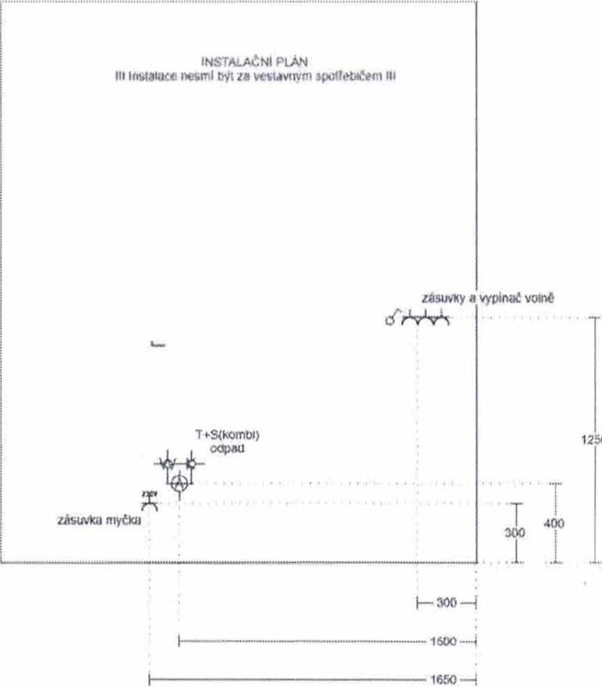vypínač voŕně
1250
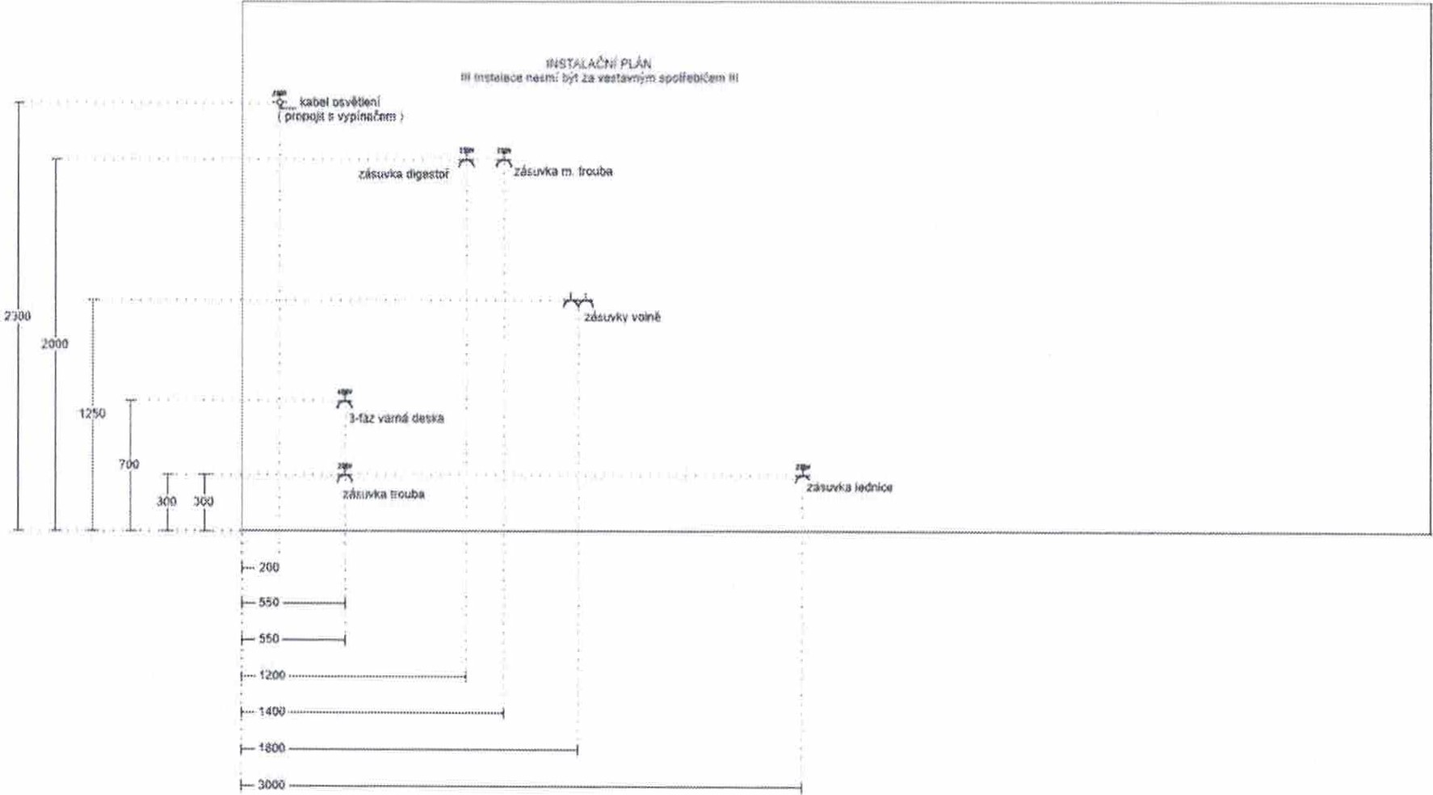
12

PŘÍLOHA Č. 2 DÍLO
Dílo
Dodávka materiálu včetně s tím souvisejících montážních prací v místě provádění díla tj. 1 kuchyně do místa dodání: 1 bytových jednotek o rozsahu blíže specifikovaných v níže uvedeném položkovém ceníku do objektu Rezidence Čechova, byt 204, Přerov.
o rozsahu blíže specifikovaných v níže uvedeném položkovém ceníku:
Siko | Nabídka č. 1033465  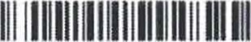
Dodavatel | Odběratel | 1643921
SIKO KOUPELNY a.s. | Dětský domov a Skolní jídelna, Přer
Skorkovská 1310 | Sušilova 2392 2392
198 OO Praha 9, Kyje  26065801  DIC: CZ699005B37 | 750 02 Přerov
Pobočka | Datum vystavení: 4.3.2025
SIKO Jihlava | Datum splatnosti: 4.3.2025
Tel.: +420 222300400 | Plati od: 4.3.2025
E-mail: shop@siko.cz | Platí do: 30.4.2025
Banka: československá obchodni banka, a.s. | Forma úhrady: Hotové (k datu faktury)
712711863/0300 | C. objednávky: byt 204
O stavu Vasĺ zakázky se můžete informovat na http://w^{ĺ}ww.siko.cz/zakazka
kuchyňská linka:
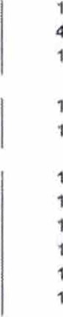
KLISA Kuchynô Living Lisa - var 1 .ooo KS 140 940,00 B2 383,69 12 92 269,73 92 269,73 MONKUCHYNE O Montáž kuchyně odečtena z colkovó ceny4,500 M 2 688,01 2 400,01 12 2 688,01 12 096,03 DOPRAVAKUCH O Doprava kuchynô $ výnosem1 ,ooo KS 4 111,53 3 671,01 12 4 111,53 4 111,53 dřez a bateri0'.
1125356 28dŕez Line satin 1.000 1 590,00 05124 12 1 177,39 1 177,39 SATBAUR280NRZ diozová baterie stojánková páková1 .ooo KS 1 390,00 919,01 12 1 029,29 1 02929 spotřebiče:
X19 O R619EAXL6 GorenJo chladnička volně 1 ,ooo KS 9 910,77 12 11 100,06 11 100,06
BOS6737E09X Gotvnie Vestavná trouba, IconLed. 77 1,1 ,ooo KS 8 990,00 5 943,82 12 6 657,08 6 657,08 BM1201AGIX Vostavná mikrovlnná trouba BM1201 AGIX 1 .ooo 4 990,00 3 299,19 12 3 695,09 3 695.09 GV673B6ô Gorenio Plno integrovaná myčka 601 .ooo KS 15 990,00 10 571,94 12 11 840,57 11 840,57 Gt6442BSCE GORENJE Indukční varná deska, dot 1,000 10 990,00 7 266.13 12 138,07 8 138,07
BH1633EX GORENJE Vestavný odsavač, tlačítkové oví1 ,ooo KS 5 490,00 3 629.76 12 4 065,33 4 065.33 osvětlení:
 |  | montä2ni komponenty:
SOUVSLUZÍ |  | Souvisejíc; Stu*by I | 1,000 | KS | 3 250,25 | 2 902.01 | 12 | 3 250,25 | 3 25025
BALMON |  | Balíček pěislusensti k montáži kuchyně |  |  | 599,00 | 495.04 | 12 | 554,44 | 554,44
EL1000 EASYLine svôtío LEO 100cm2.000 KS 880,00 727,28 12 814.55 1 629,10 EL500 EASYLine svétíô LED 50cm 2,000 KS 650,00 537.20 12 601í 203,31 ELOS EASYLino napájecí zdroj 48W1,000 KS 890,00 735.54 12 823,60 623,80 EL03 EASYLine pĺodĺužovaci kabel tm4,000 KS 49,00 40.50 12 45,36 181,42
ELOI EASYLine1 .ooo KS 110.00 90,91 12 101,82 101,82
132500  •rő430MF3BCR CT40SOO  PATTEXOFA  ALFLX125í | FRANKE sifon 6 odbo&ou no myčku  CS7 tmel akryl bílý 280rn1  CSO silikon san, 280ľ1íI transparent  Man20ta gum,40/SO  T 64/300 MF 3/8x3/6 NEREZ  HTEM trubka 40-500  HTB kolono 40/45 HTB koleno 40/87 lopidIO montážní All FOŤ Ono bílá, 440 g vzduchové potrubí 125 cm. | 1 .ooo  1.000  1 ,ooo  1 .ooo  2,000  1.000  6,000  ,OOO  2,000  1,000 | KS KS KS KS  KS  KS  KS  KS  KS | 189,00  164,00 | 156.21  135,54 | 12  12 | 174,95  151.80 | 349,89  151,80
Strana /2
13
Siko Nabídka č. 1033465
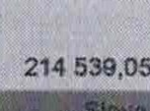
USETŔILI JSTE
Celkem před slevou
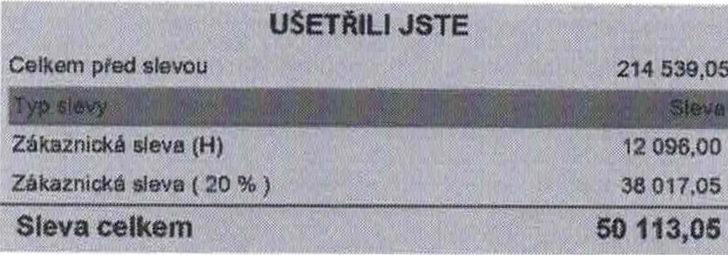
DPH 12 % ze základu 146 808,92 17 617,08 Celkem k úhradě CZK 164 426,00
Vystavil:
Tomáš Svoboda
+420 561 003 999
TOMAS.SVOBODA@SIKO.CZ
Strana 2 / 2
14/
PŘÍLOHA Č. 3 SPLÁTKOVÝ KALENDÁŘ
Platby budou provedeny na základě faktur, vystavených Zhotovitelem dle následujícího splátkového kalendáře:
Pro dodávku kuchyní:
Faktura   | 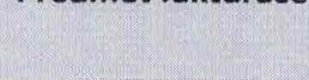Předmět fakturace | Fakturovaná částka bez DPH | Nejdřívější termín pro vystavení faktury Zhotovitelem
1. | Zálohová faktura z celkové ceny díla | POLOVINA  Z CELKOVÉ CENY DÍLA | V den uzavření Smlouvy.
2. | Dodávka díla | DOPLATEK CENY DÍLA | V den předání díla. Splatnost faktury je stanovena na 30 dní od předání díla
 |  | 146.809,-
Celková cena díla se může lišit např. v závislosti na objednání klientských změn, více prací a jiných důvodů sjednaných ve Smlouvě.
15
PŘÍLOHA Č. 4 PROJEKTOVÁ DOKUMENTACE
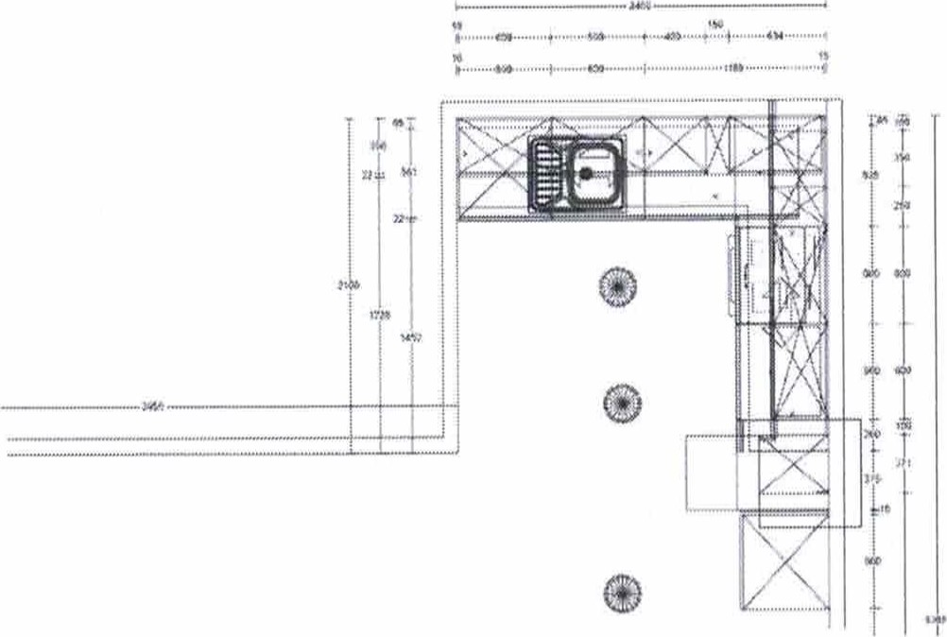
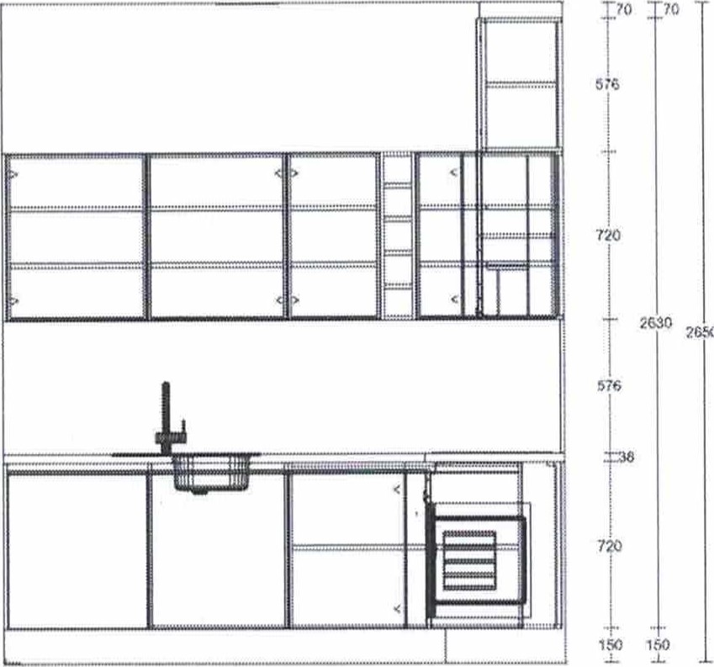
2650
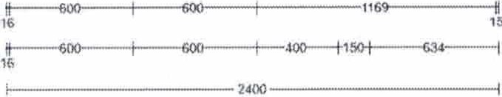
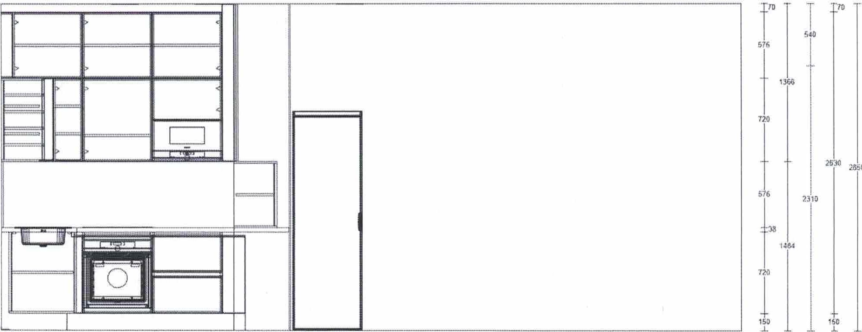
2650
16

Strana 17 / 18
Svým podpisem obě Smluvní strany stvrzují, že se seznámily s celým obsahem Smlouvy včetně jejích příloh a nemají pochybnosti o výkladu jejího znění a uznávají ji na základě svobodné

vůle.
dne......
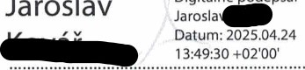Digitálně podepsal
Jaroslav
za SIKO KOUPELNY a.s., Zhotovitel
Jarosla
. dne .
Mgr. Luděk Digitálně podepsal
Datum: 2025.04.28
09:29:01 +02'00' za Dětský domov a Školní jídelna, Přerov, Sušilova 25, Objednatel
Mgr. Ludě

Strana 18/ 18

